新 书 推 荐

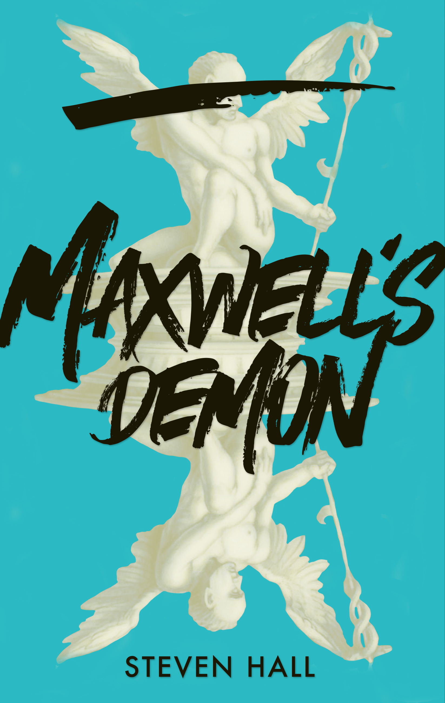
中文书名：《麦克斯维尔的恶魔》
英文书名：MAXWELL’S DEMON
作 者：Steven Hall
出 版 社：Canongate
代理公司：ANA/Jackie Huang
页 数：352页
出版时间：2020年2月
代理地区：中国大陆、台湾
审读资料：电子稿
类 型：文学

内容简介：

这个秋天，生活追上了托马斯·奎因（Thomas Quinn）。

五年以前，他的导师安德鲁·布莱克（Andrew Black）创作了一部销量百万的推理小说，然后就失踪了。现在，奎因是否可能被布莱克小说里的主人公跟踪了呢？他的女朋友伊莫金（Imogen）通常会有答案，可她现在在地球的另一端工作，和她在网络摄像头上交谈与当面交谈可是不一样的。

奎因发现自己身处的世界可能正面临着分崩离析的危险。不过如果他能找到布莱克，也许事情还有转机。

《麦克斯维尔的恶魔》锻造了一个全新的解谜小说混合体——一种介于侦探小说、鬼故事和哲学探索之间的文体。这本新书与豪尔的第一部小说《噬忆狂鲨》（The Raw Shark Texts）一样紧张刺激，令人兴奋不已，同时，它也自由地探索了锁在字母表里的魔力，透过镜子的爱，它的核心是在这个随着季节流逝变得越发混乱的世界里寻求意义。

出版总监弗朗西斯·比克莫尔（Francis Bickmore）的评语：

“出版《噬忆狂鲨》好像就是昨天发生的事。它的翻译版权授权了三十个国家，是一部把小说的可能性推到极致的书，书中的文字，就像鲨鱼一样向读者发起了进攻，每每想到这点，我还是会起鸡皮疙瘩。

“史蒂文·豪尔的思想，就像一座罕见的水族馆，在这种深度里，下一个会出现的深海怪兽又会是什么呢？《麦克斯维尔的恶魔》就是那个怪兽：这本书带我们走上了一条撒上了面包屑的神秘而又刺激的小径，带领我们向黑暗而危险的森林里进发。在那里，我们对周围世界的一切理解和认知——物理定律也好，现实的本质也罢——都将受到质疑与挑战。我们能否活着穿过层层树枝，完全取决于我们自己。这本书讲述了我们不确定的超文本时代，为我们带来了关于古代的故事力量的希望，除此之外，我不会再多说什么了。

“把它和其他作家的作品进行比较是不公平的，但是我们觉得这本小说会对盖曼（Gaiman）、村上（Murakami）、品钦（Pynchon）、博尔赫斯（Borges）、奥斯特（Auster）、丹尼利斯基（Danielewski）、欧内斯特·克莱恩（Ernest Cline）和JJ·艾布拉姆斯（JJ Abrams）的粉丝有所启发。我只能说，我们需要一艘更大的船，我们希望你们能加入到摩根·安特金（Morgan Entrekin）、艾瑞斯·图默姆（Iris Tupholme）、迈克尔·海伍德（Michael Heyward）和我们中来。

“又及：有些人问我，这本书是不是出晚了。别傻啦！根据我的计算，自我们出版豪尔的第一本书以来，只过去了三年时间。而且我们就要在明年2月出版这本书了，一定会如期出版。这完全是看问题的角度问题。”

作者简介：

史蒂文·豪尔（Steven Hall ）被《格兰塔》（Granta）评为英国最优秀的年轻小说家之一，被《每日电讯报》（Telegraph）评为英国40岁以下最优秀的小说家之一，水石书店则将其评为25位未来作家之一。他的第一部小说《噬忆狂鲨》荣获毛姆文学奖（Somerset Maugham Award）、博德斯原创之声奖（Borders Original Voices Award），入围阿瑟·C.克拉克奖（Arthur C Clark Award）短名单。该书也是一部全球畅销书，翻译版权授权30种语言。史蒂文目前正在与Element Pictures合作，与奥斯卡提名导演伦尼·亚伯拉罕森（Lenny Abrahamson）（作品有《房间》）及制片人安德鲁·麦克唐纳（Andrew McDonald）（作品有《猜火车》、《机械姬》）一起拍摄该剧的第一季。

史蒂文同时也是畅销电子游戏《战地1》的主要作者，该游戏在发行首周就售出346万份。2018年，史蒂文获得美国作家协会最佳游戏剧本提名。2010年，由史蒂文主笔的“神秘博士”广播剧《家中丧事》（A Death in the Family）被粉丝们票选为有史以来最好的神秘博士故事。他还担任了2014年世界杯期间发布的短片《最后一场比赛》（The Last Game）的编剧。史蒂文是新型电视剧《电话簿》（Phone Book）的编剧。

媒体评价：

《找回自我》精选评语：

豆瓣图书：
https://book.douban.com/subject/4127877/

“机智、刺激、有趣、感人。”----《星期日泰晤士报》（Sunday Times）

“有创意，有趣，极度聪明。”----奥黛丽·尼芬格（Audrey Niffenegger）

“非常有娱乐性。是《黑客帝国》（The Matrix）、《大白鲨》（Jaws）和《达芬奇密码》（The Da Vinci Code）的后裔。”----马克·哈登（Mark Haddon）

“尖锐、清醒……在形式的边缘书写”----《洛杉矶时报》（Los Angeles Times）

“一部心理悬疑小说，具有《记忆碎片》（Memento）、《黑客帝国》（The Matrix）和马克·丹尼利斯基（Mark Danielewski）的小说的影子，引人入胜，趣味十足和令人毛骨悚然的转折层出不穷。”----《卫报》（Guardian）

谢谢您的阅读！
请将反馈信息发至：黄家坤（ Jackie Huang）
安德鲁·纳伯格联合国际有限公司北京代表处
北京市海淀区中关村大街甲59号中国人民大学文化大厦1705室
邮编：100872
电话：010-82504106
传真：010-82504200
Email：JHuang@nurnberg.com.cn
网址：http://www.nurnberg.com.cn
微博：http://weibo.com/nurnberg
豆瓣小站：http://site.douban.com/110577/
微信订阅号：ANABJ2002

